Формы (источники права)

Кормышев Егор ИСиПв-401

25.10.2024

Содержание
1. Определения
2. Виды источников права
2.1. Признаки НПА
2.2. Виды НПА
2.3. Иерархия НПА
2.4. Признаки Законов

Определения
Источники права - способы закрепления правовых норм

Виды источников права
- Правовой обычай - правило поведения, сложившееся в результате длительного повторения
- Юридический прецедент - судебное решение по конкретному делу, которому государство придает общеобязательное значение
- Нормативно-правовой акт (НПА) - официальный документ, содержащий общеобязательные правила поведения
- Договор нормативного содержания - соглашение 2-х или более субъектов, содержащее общеобязательные юридические нормы
- Правовая доктрина - синтез права и науки (теоретические положения авторитетных ученых)
- Религиозные тексты

Признаки НПА
- Официальность - официальный письменный документ
- Общеобязательность - обязателен для всех
- Принимается компитентными органами власти
- Особая процедура принятия
- Реквизиты (номер, дата, наименование и т.д.)
- Внутренняя структура (преамбула, основная часть, переходные положения)

Виды НПА
- По отраслям права: конституционные, гражданские, административные и т.д.
- По сфере действия: федеральные, НПА субъектов, Муниципальные НПА 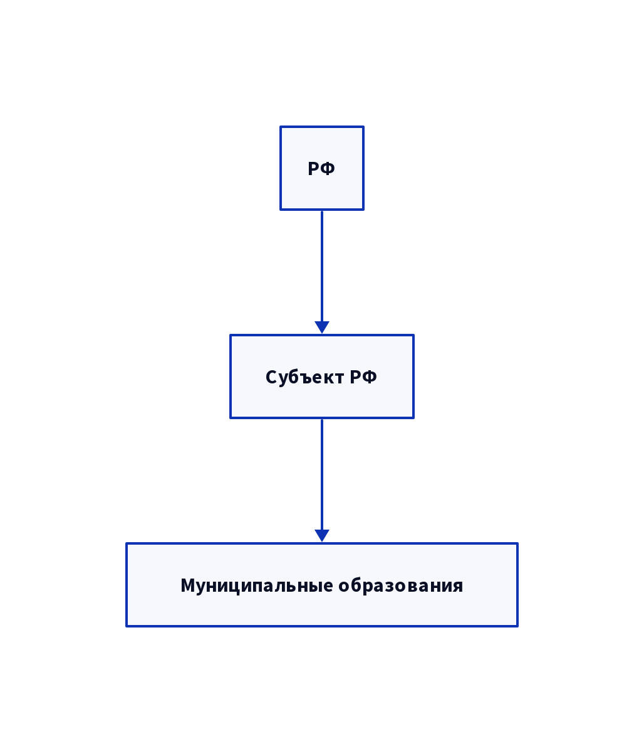
- По срокам действия: постоянные и временные
- По субъектам создания: акты законодательной власти, акты исполнительной власти, акты судебной власти, акты прокуратуры
- По субъектам исполнения: общие, специальные
- По юридической силе: законы, подзаконные акты

Иерархия НПА
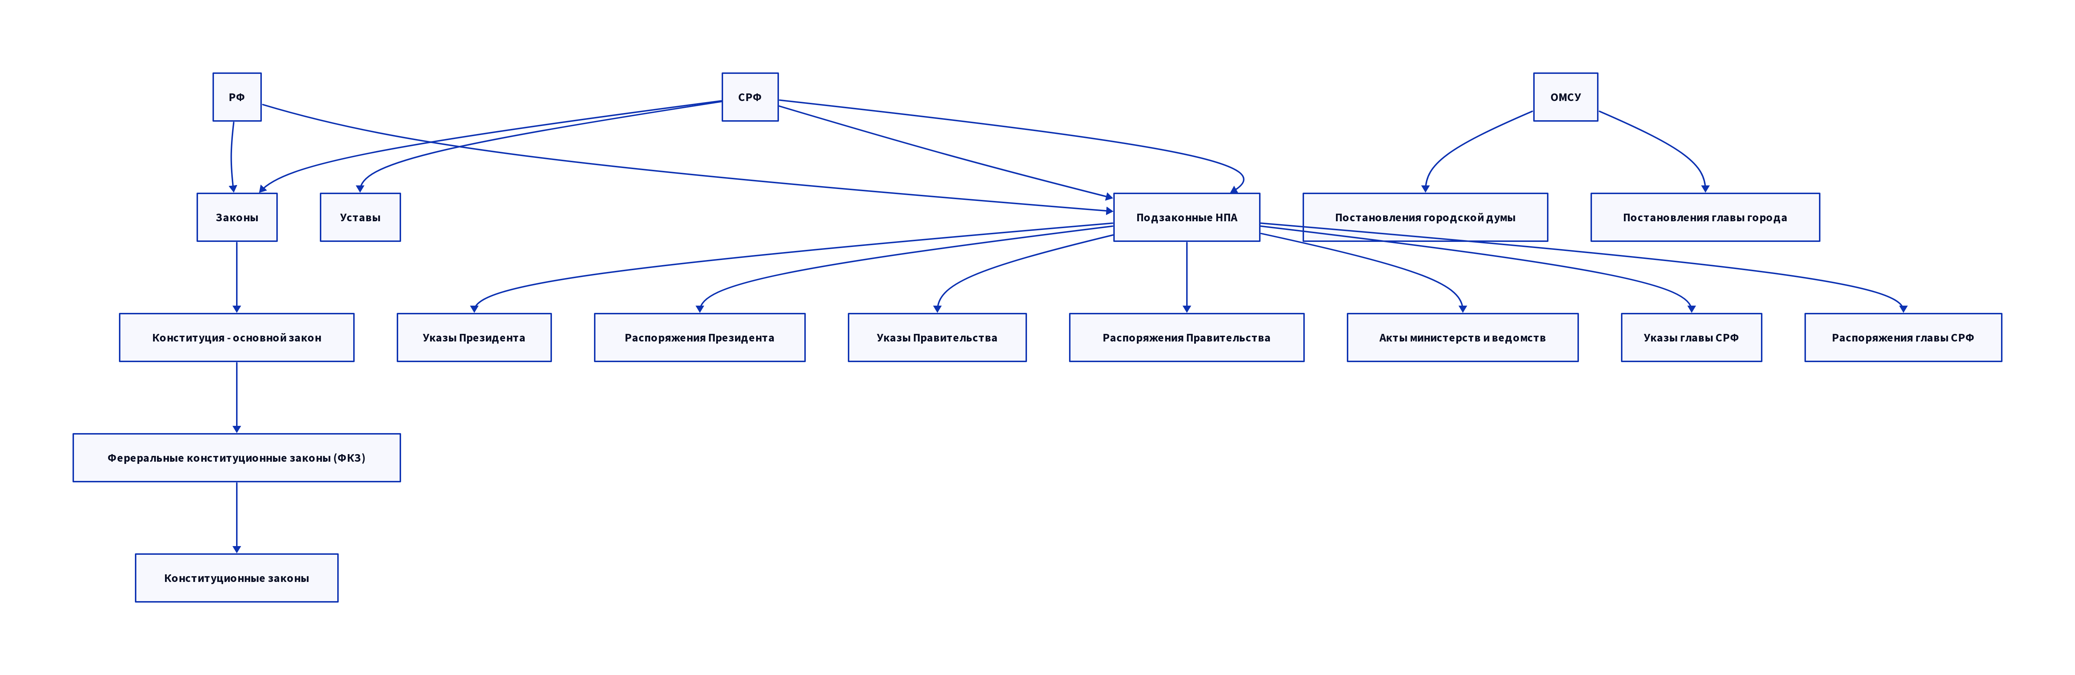

Признаки Законов
- Принимается законодательным органом, либо непосредственно народом на референдуме
- Принимается в особом процедурном порядке (законодательный процесс)

